[重磅！官方正式发布：2025年中科院分区、预警期刊名单！](https://mp.weixin.qq.com/s?__biz=Mzg4OTgzNzAyOA==&mid=2247566456&idx=1&sn=60c60a7d0cda3e0b1e648ee33180ee03&chksm=ce6e90a743447a1e73e02e30b88c6d2bf3e4000e77d6aefe46afab58e252b9795f60800ee1d1&scene=126&sessionid=1743094092)

[iPubpeers](javascript:void(0);)2025-03-21 09:35:43河南



3月19日晚间，万千人翘首以盼的**2025年中科院分区表**官网更新，出现2025版本，但并未正式公开。

3月20日上午，撤销2025查询通道，因此之前可能是在进行数据测试。

3月20日下午，官方正式发布通告，预警名单和分区表同时发布！

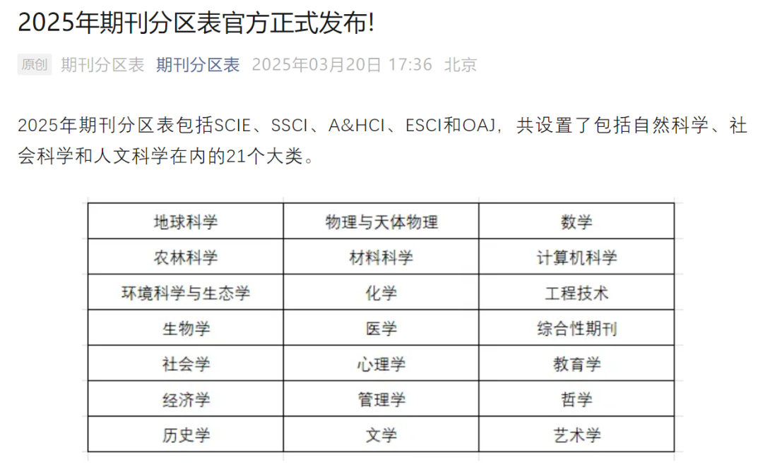

官方查询通道：

**机构用户**：在线平台

网址：https?://www.fenqubiao.com

**预警名单：**

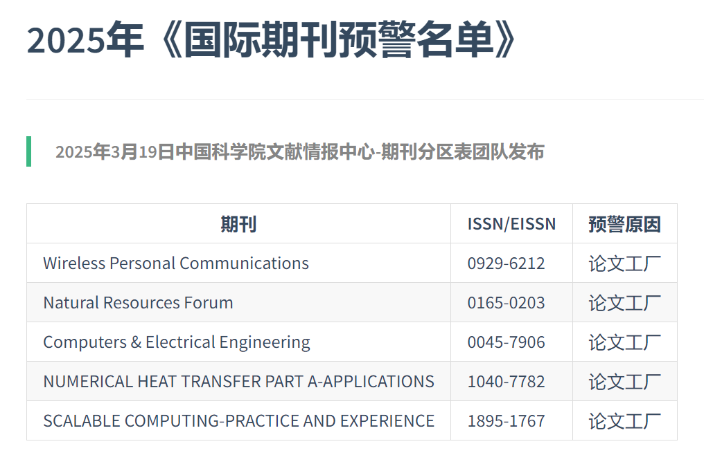

**以下为部分分区数据：**

**（1）材料**

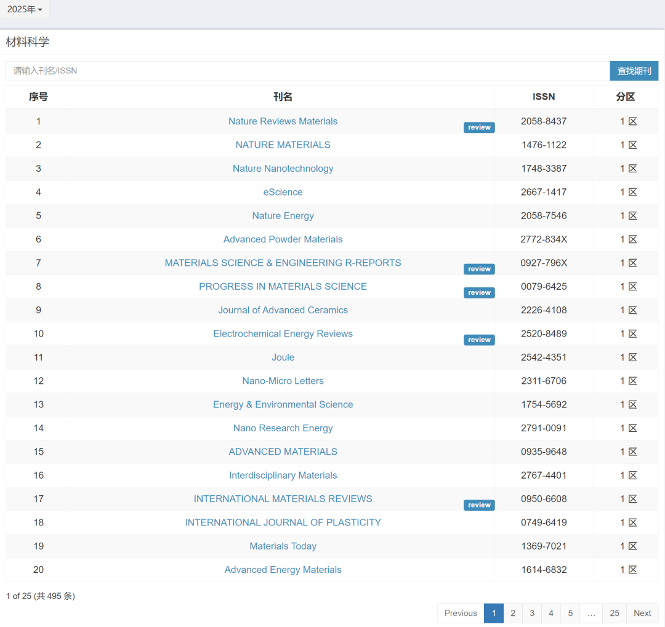

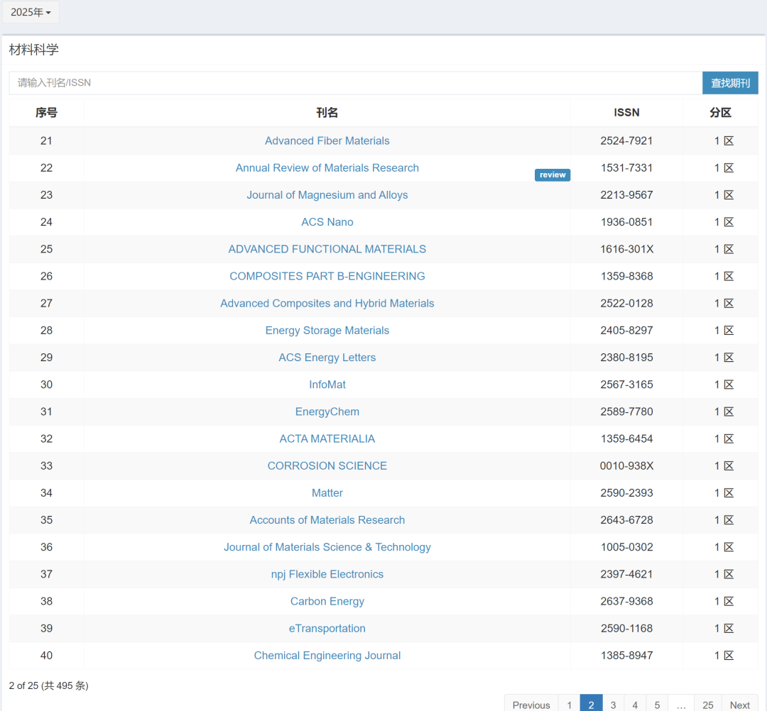

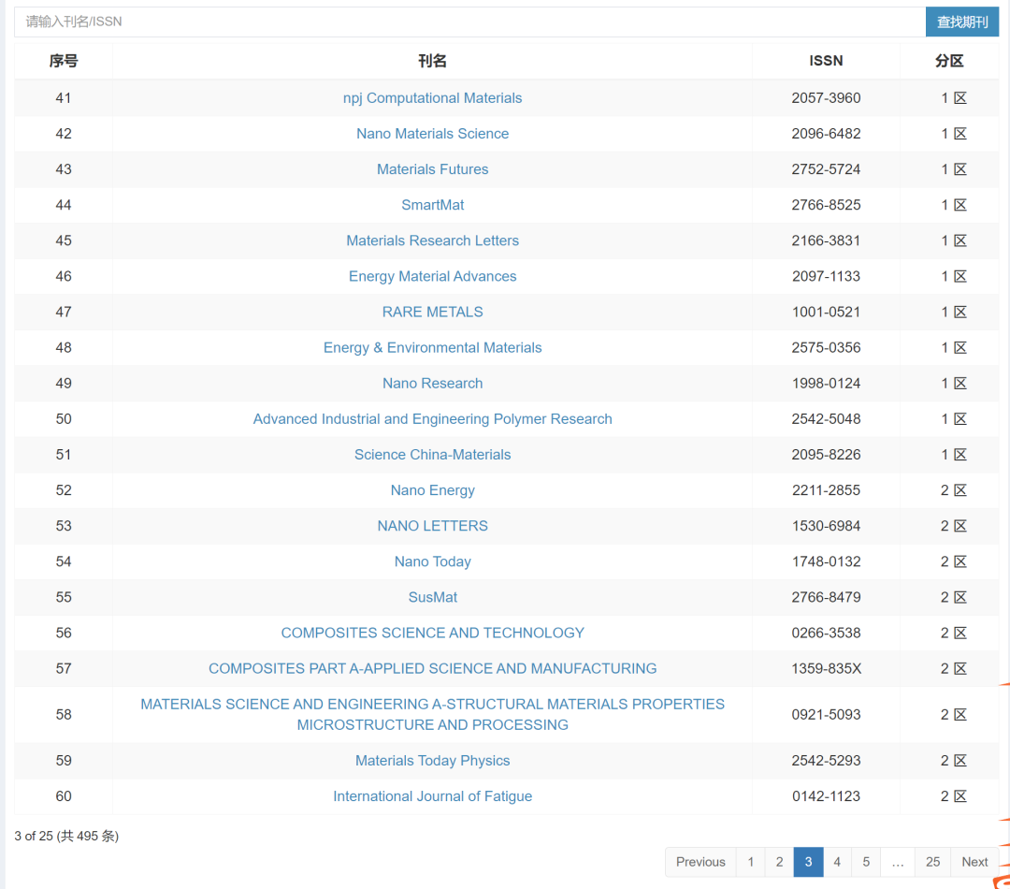

**（2）化学**

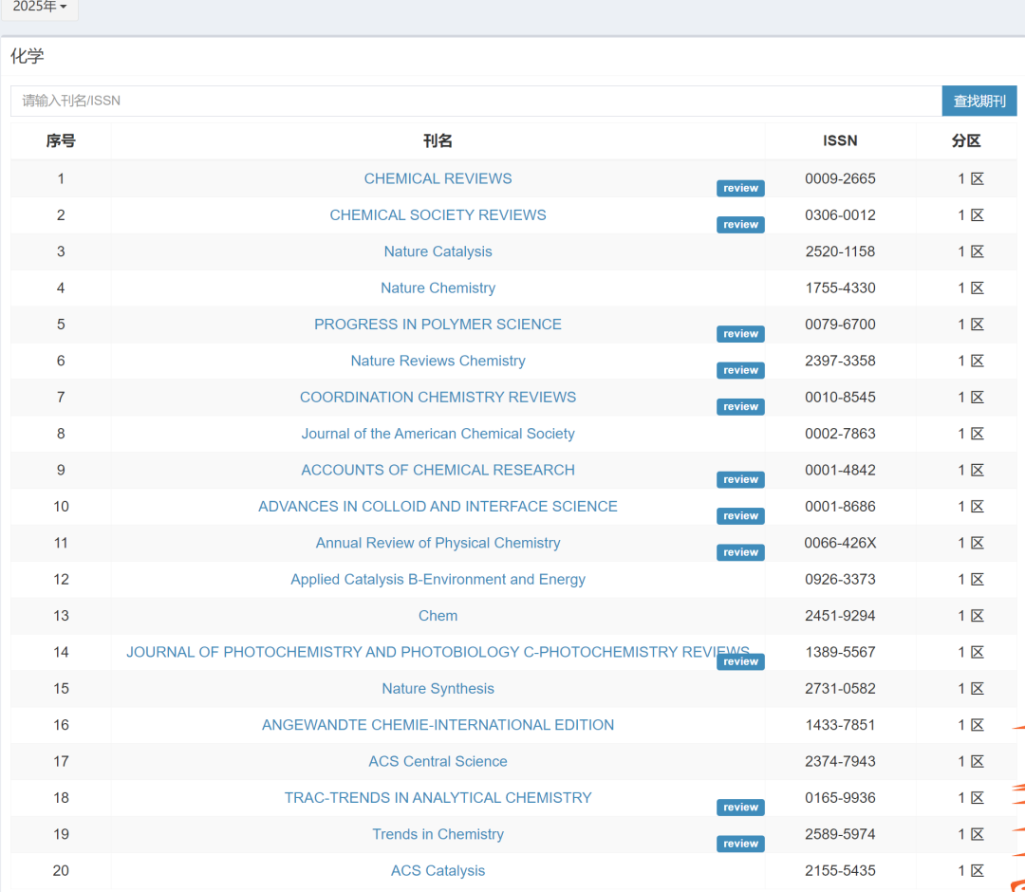

**（3）环境**

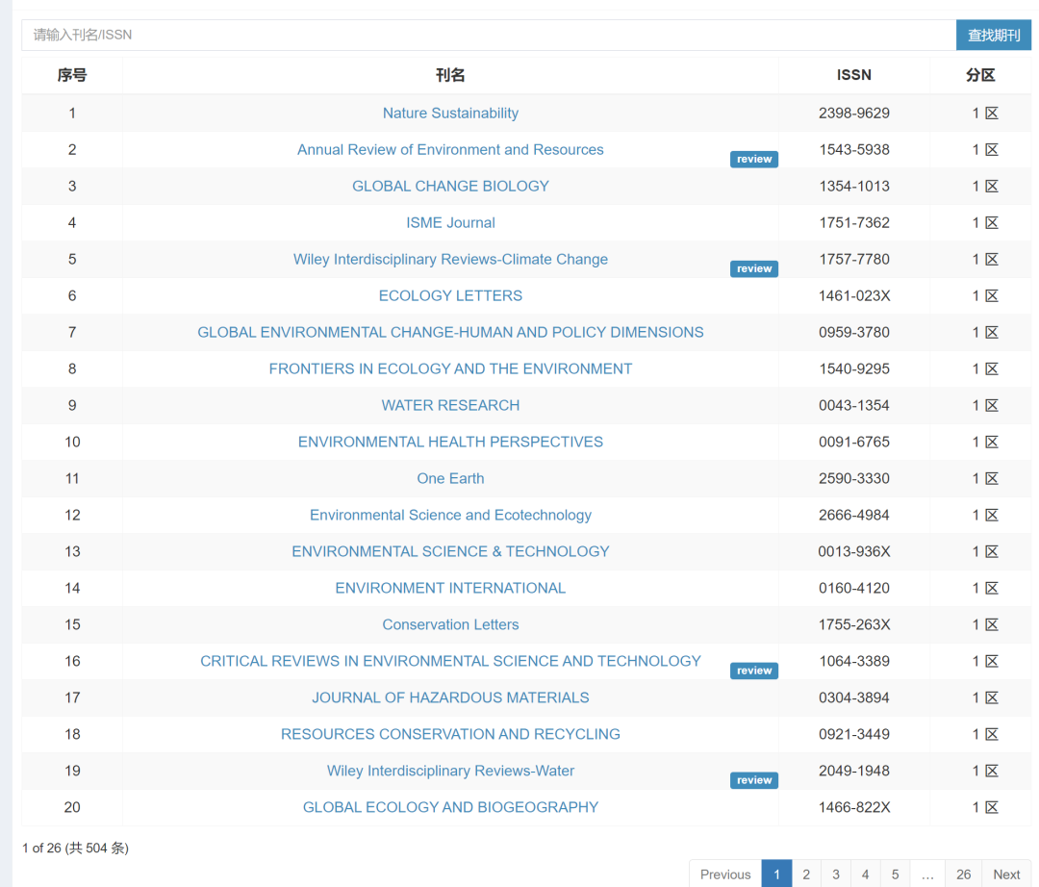

**（4）工程**

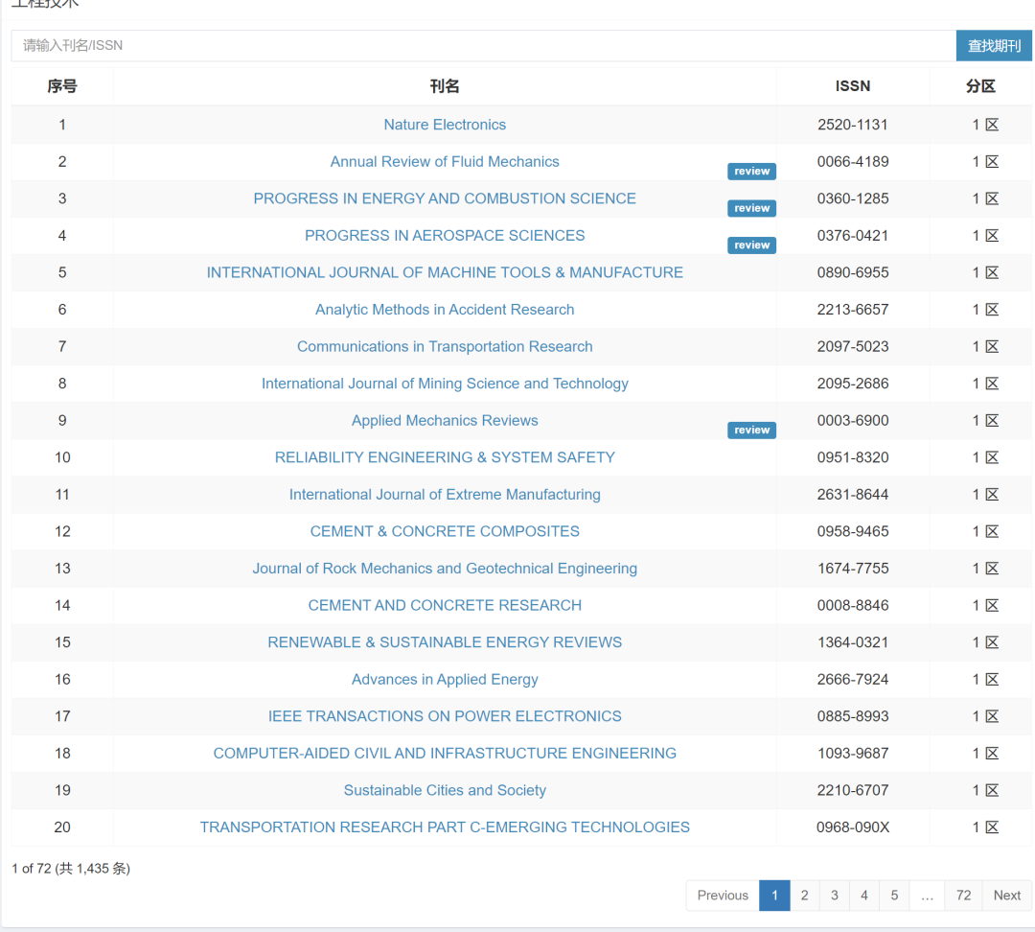

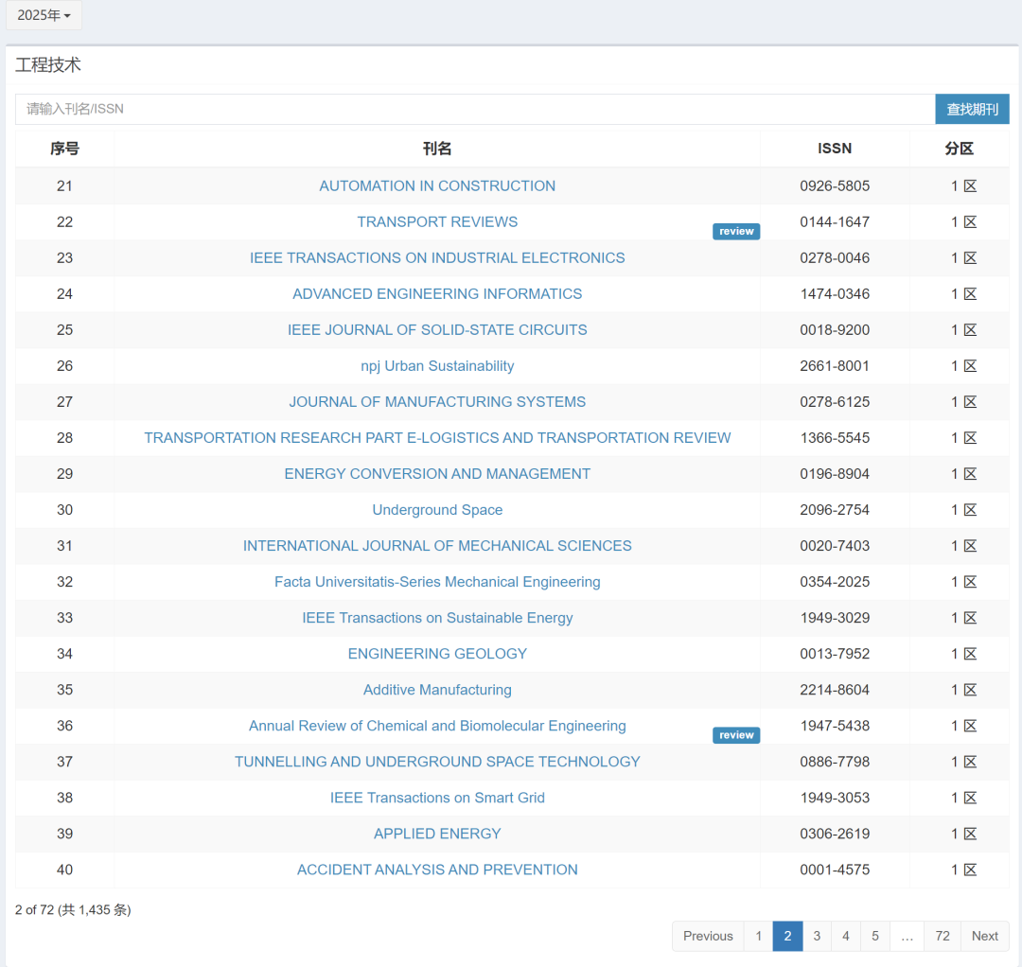

**（5）综合**

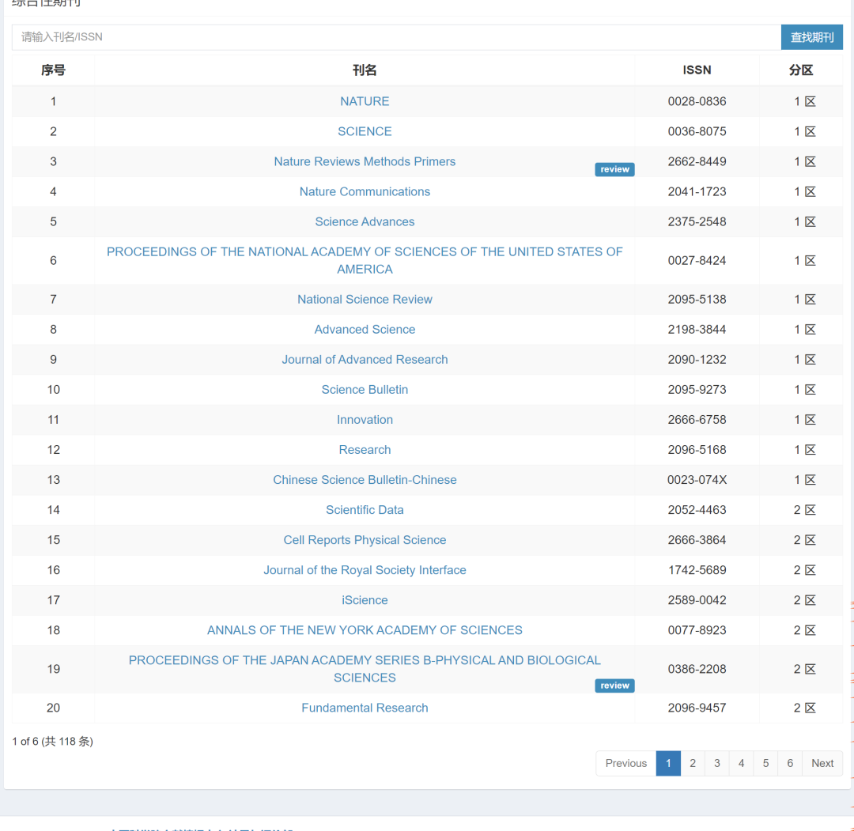

**（6）生物**

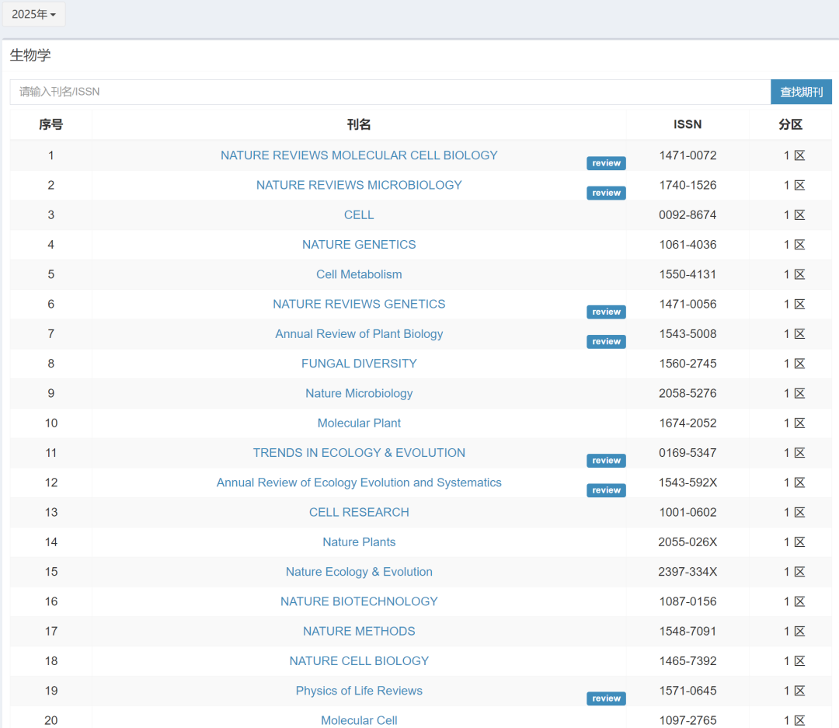

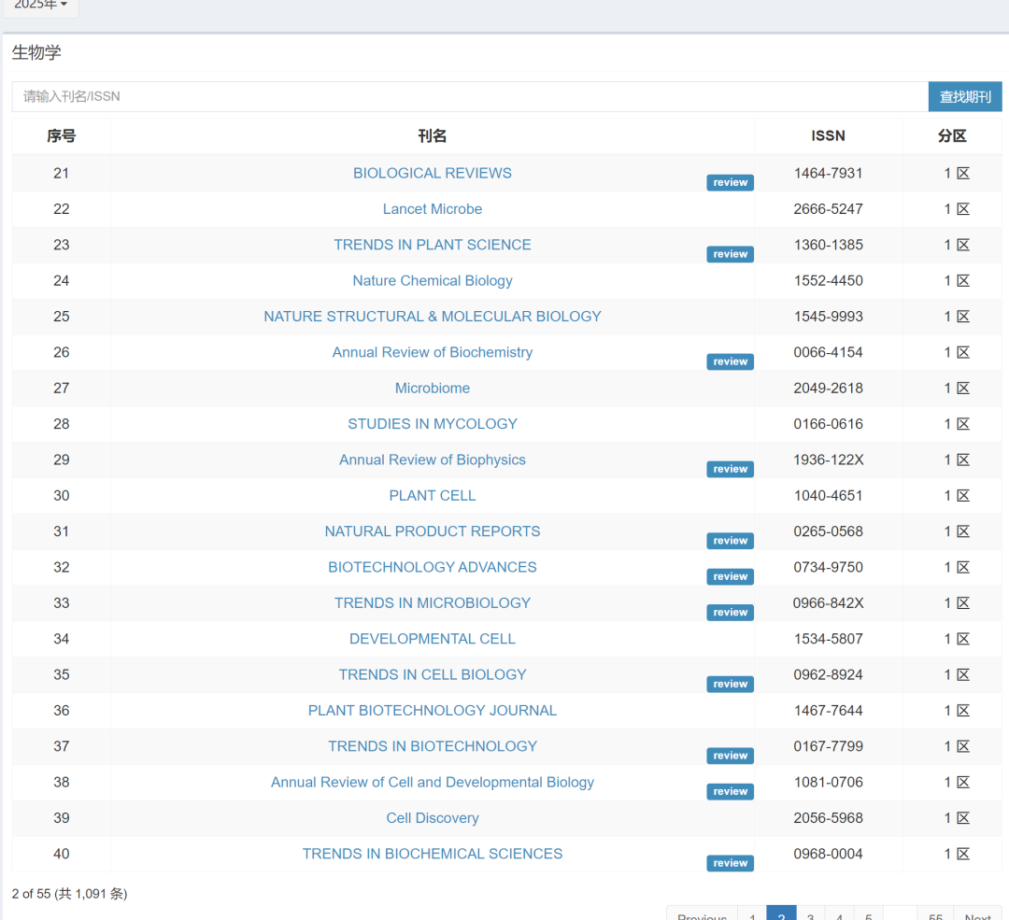

**（7）医学**

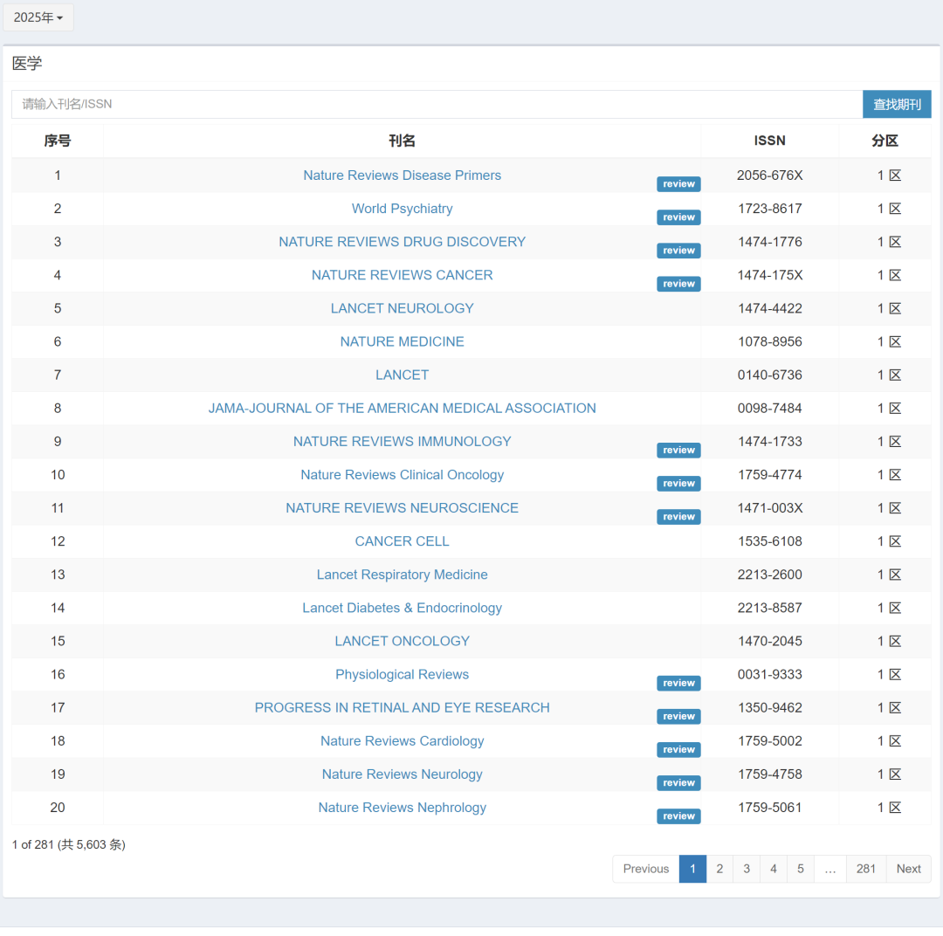

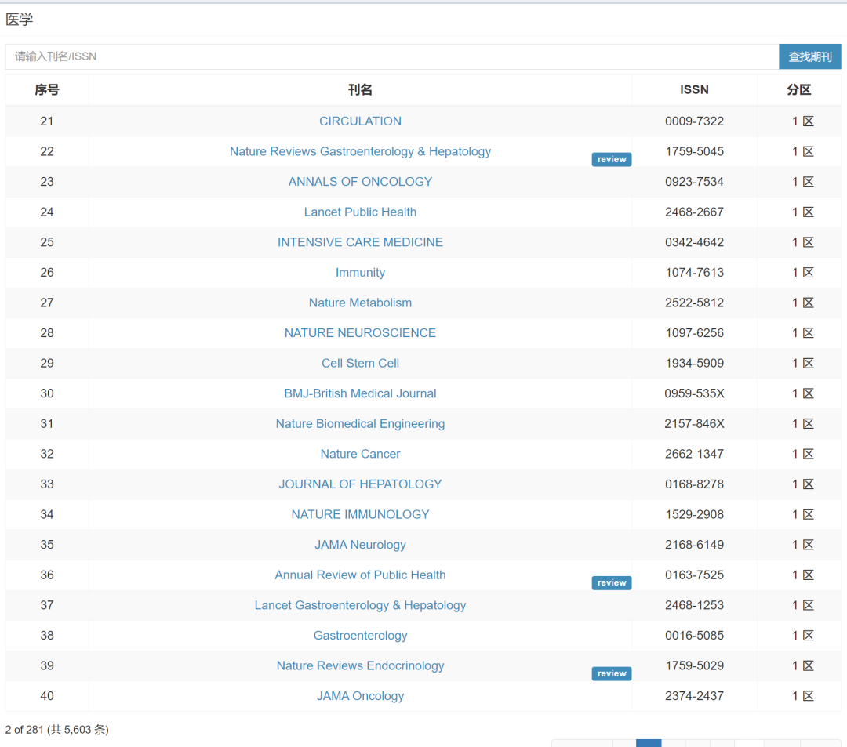

**（8）物理**

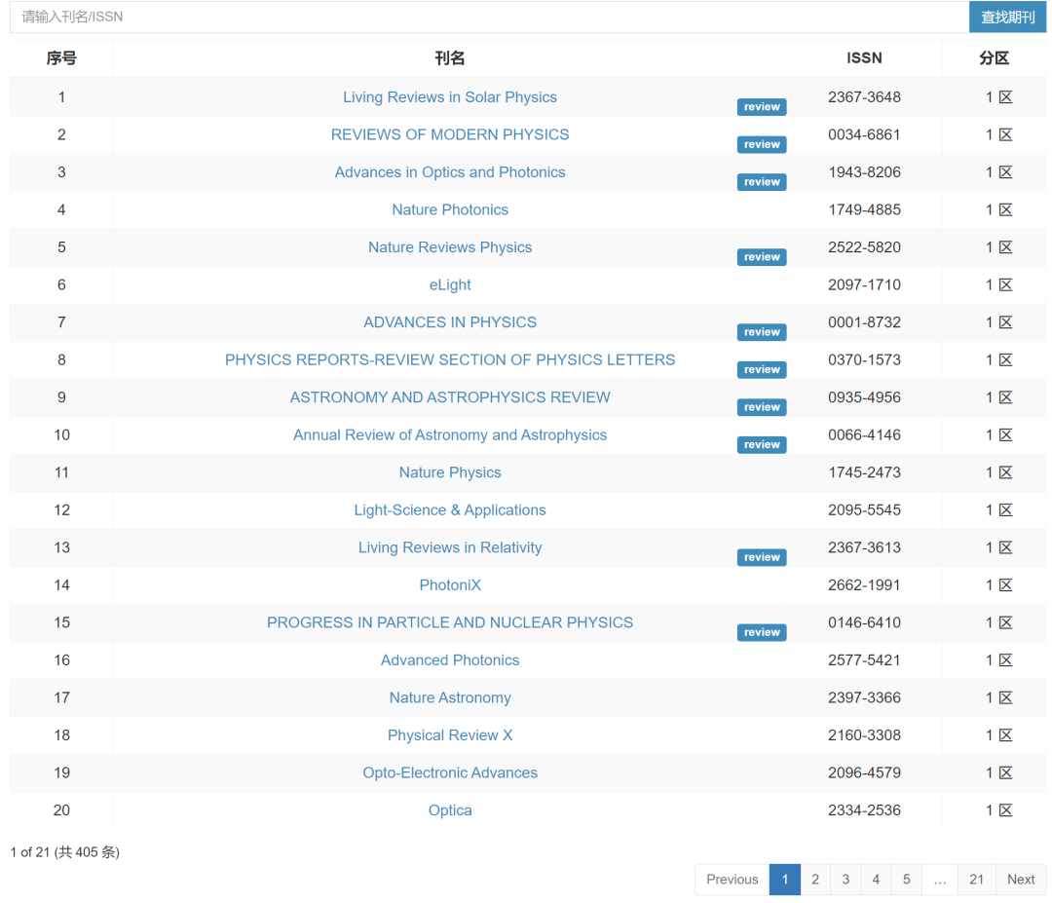

**（9）地学**

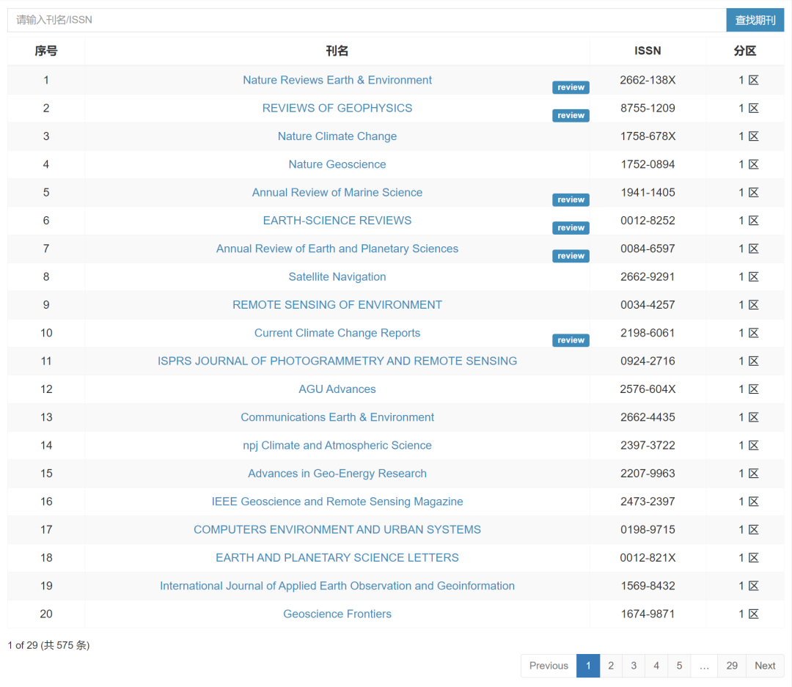

**（10）农林**

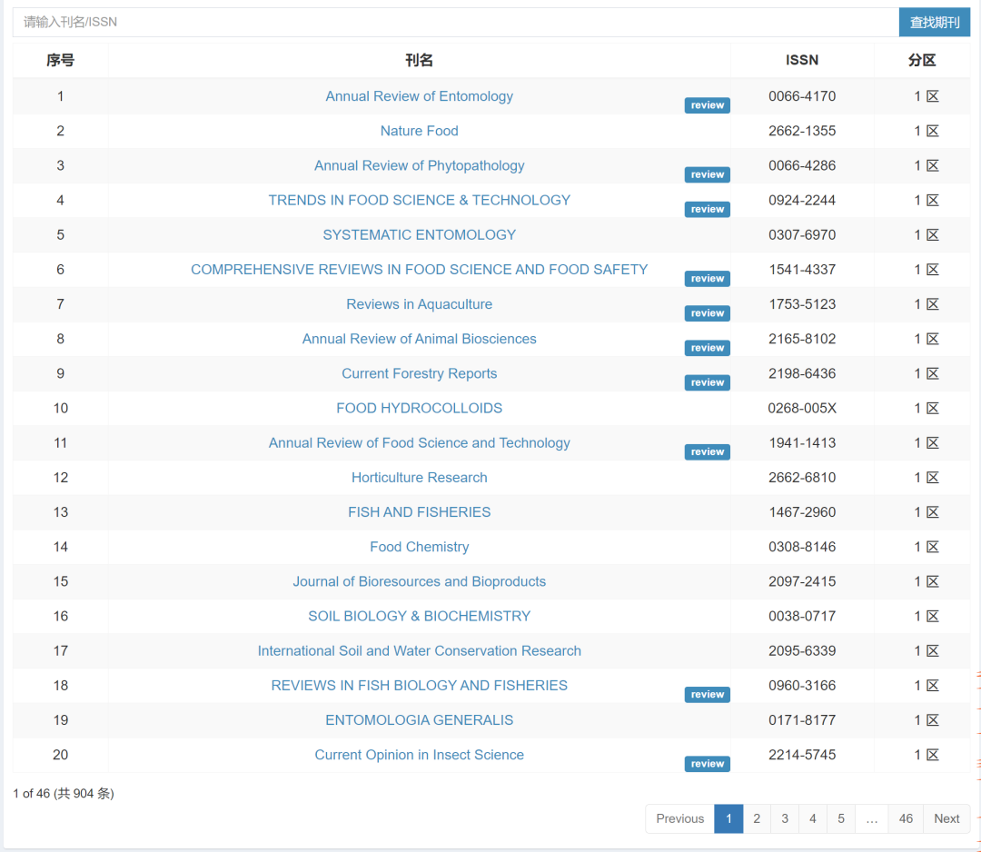

图片



**iPubpeers，专注于图片重复报道。**

**投稿事宜：ilovehainan@foxmail.com**

**觉得本文好看，请点这里！**